LỄ BẾ GIẢNG NĂM HỌC 2021-2022

Người viết: Nguyễn Thị Ngọc Oanh

Ngày 28/05/2022, trường trung học cơ sở (THCS) Ái Mộ đã long trọng tổ chức Lễ Bế giảng năm học 2021 - 2022 trong niềm hân hoan, phấn khởi của thầy, trò, phụ huynh học sinh nhà trường.

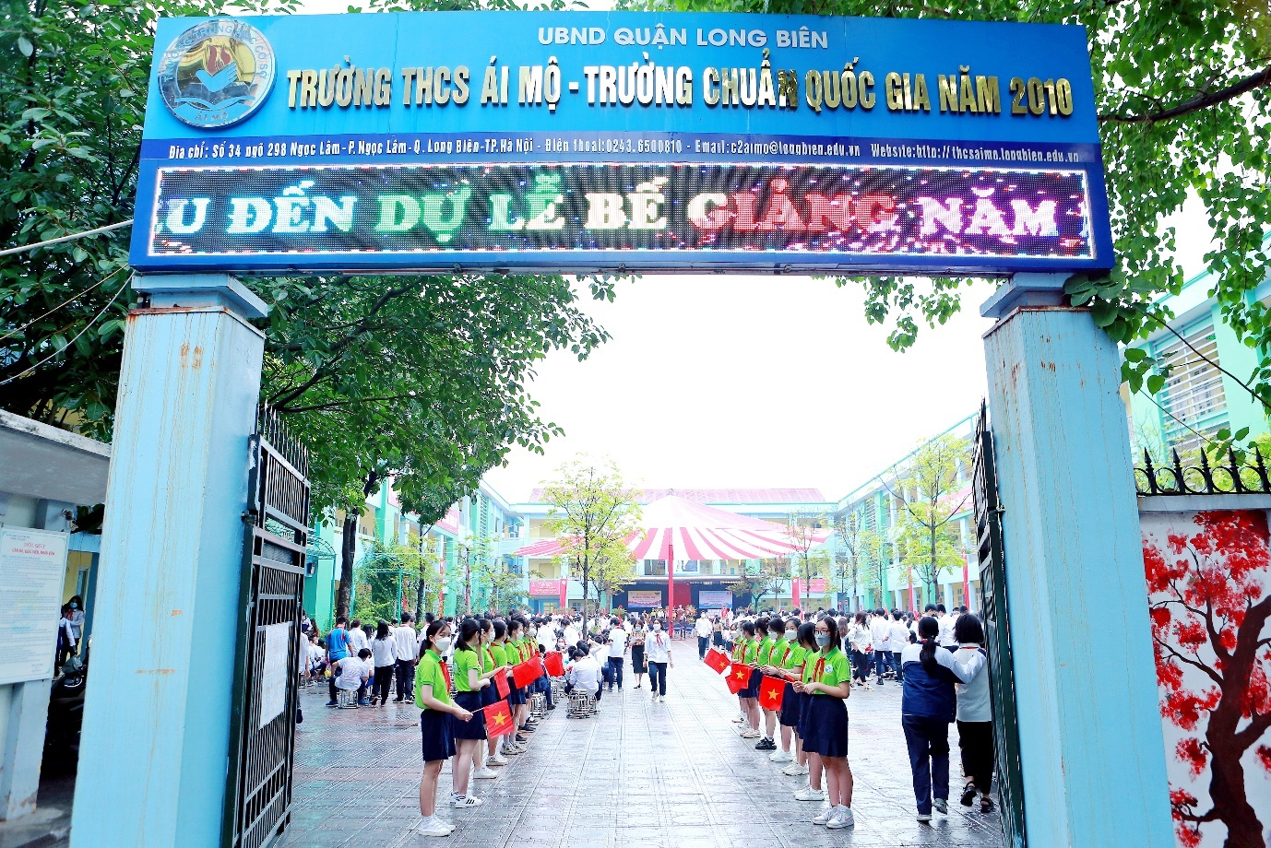

Sau cơn mưa đầu hè, thời tiết có phần oi nóng nhưng dường như không làm ảnh hưởng đến sự trang nghiêm mà thân thiện của Lễ Bế giảng. Buổi lễ được tổ chức với sự có mặt đông đủ của các vị đại biểu, các thầy cô giáo, các bác trong ban phụ huynh học sinh nhà trường và trưởng ban đại diện cha mẹ học sinh các lớp, 1737 các em học sinh trường THCS Ái Mộ.

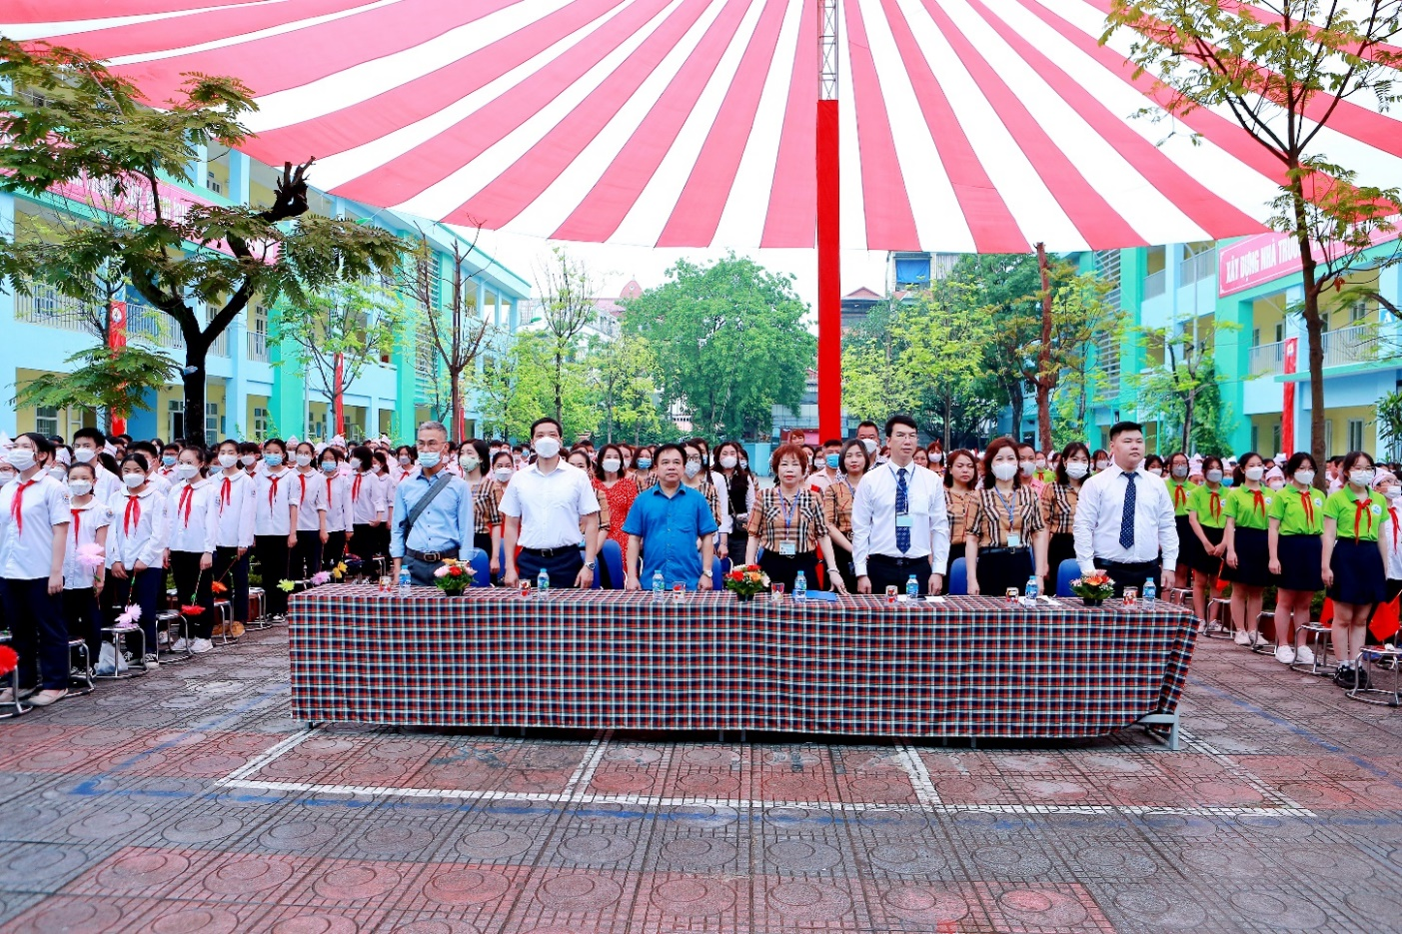

Sau lễ chào cờ theo nghi thức quốc gia, cô giáo Nguyễn Thị Kim Nhung – Chủ tịch Công đoàn nhà trường đã trang trọng tuyên bố lý do, giới thiệu đại biểu tới dự buổi Lễ.

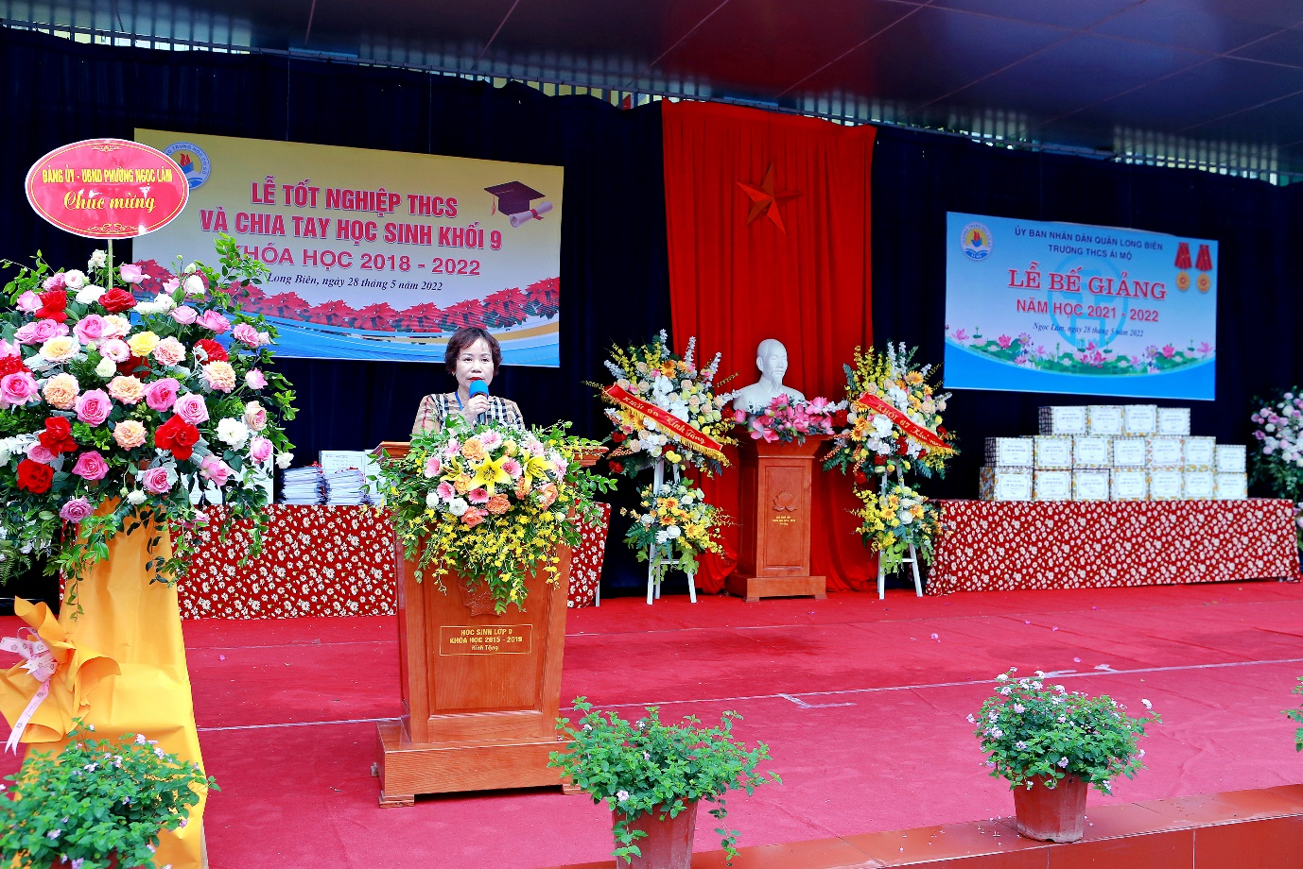

Mở đầu buổi lễ bế giảng, cô giáo Ngô Thị Nga – Bí thư chi bộ, Hiệu trưởng nhà trường đã có bài phát biểu báo cáo kết quả rèn luyện và tổng kết, đánh giá hoạt động của nhà trường trong năm học vừa qua. Như hầu hết các ngôi trường cũng như bao cơ quan, đơn vị khác, năm học 2021-2022 là một năm học rất đặc biệt. Do ảnh hưởng của dịch bệnh, học sinh phải học online trong thời gian dài. Điều này đã gây ra nhiều khó khăn cho những kế hoạch hoạt động của nhà trường. Tuy nhiên, với sự nỗ lực, cố gắng phấn đấu trong công tác dạy và học, chủ động triển khai trong dạy học trực tuyến, trường THCS Ái Mộ đã hoàn thành xuất sắc nhiệm vụ năm học 2021 – 2022 và đạt được những kết quả đáng khích lệ.

Trong năm học 2021 – 2022, Trường THCS Ái Mộ đã gặt hái được một số thành công nhất định: Số lượng học sinh giỏi, học sinh tiên tiến tăng so với các năm trước. Toàn trường có 9 học sinh đạt giải cấp thành phố: 01 giải Nhì, 06 giải Ba, 02 giải Khuyến khích; 33 học sinh đạt giải học sinh giỏi cấp quận: 05 giải Nhất, 06 giải Nhì, 10 giải Ba, 10 giải Khuyến khích; Thi Tin học trẻ không chuyên đạt được 02 giải Nhì cấp Quận; Tham gia các cuộc thi khác, sân chơi quốc tế đạt nhiều giải cao.
* Tham gia cuộc thi Sân chơi Toán Quốc tế: Trường tham gia tốt các cuộc thi AMC Úc-AMC8, HKIMO, IKMC PSIMO, WMI: Kết quả tổng số có 18 giải trong đó 8 HC vàng, 03 HC Đồng, 5 giải Khuyến khích, 2 giải S
- Cuộc thi Tài năng Anh ngữ Việt Nam trong thiếu nhi Thủ đô năm 2021: Có 02 giải, trong đó có: 01 giải Nhất, 01 giải Khuyến khích.
* Học sinh đạt giải trong các cuộc thi khác:
- Hoàng Ngọc Diệp lớp 6B, Giải Ba trong cuộc thi Book Review-Trang sách xanh nuôi dưỡng ước mơ hồng
- Trương Việt Hà lớp 8A, Đạt giải trong cuộc thi Thiếu nhi thủ đô với kĩ năng sử dụng điện.
- Lê Ngải Ly, Ngô Hoàng Yến Linh, Lê Nhật Minh lớp 8A, Giải triển vọng ý tưởng khởi nghiệp trong cuộc thi Career Quest.

Những kết quả về chất lượng dạy và học chính là nguồn động viên, khích lệ thầy và trò nhà trường tiếp tục phấn đấu nhiều hơn nữa trong những năm học tiếp theo. Cô giáo Ngô Thị Nga đã chúc mừng các tập thể lớp xuất sắc, chúc mừng thành tích của các thầy cô giáo, học sinh; đồng thời gửi lời cảm ơn trân trọng tới các cấp lãnh đạo, chính quyền địa phương. Sự quan tâm, chỉ đạo sát sao của Phòng GD&ĐT quận Long Biên, UBND quận Long Biên, sự tận tâm của các thầy, cô giáo; sự đồng hành và luôn luôn ủng hộ của các bậc phụ huynh học sinh trường THCS Ái Mộ.

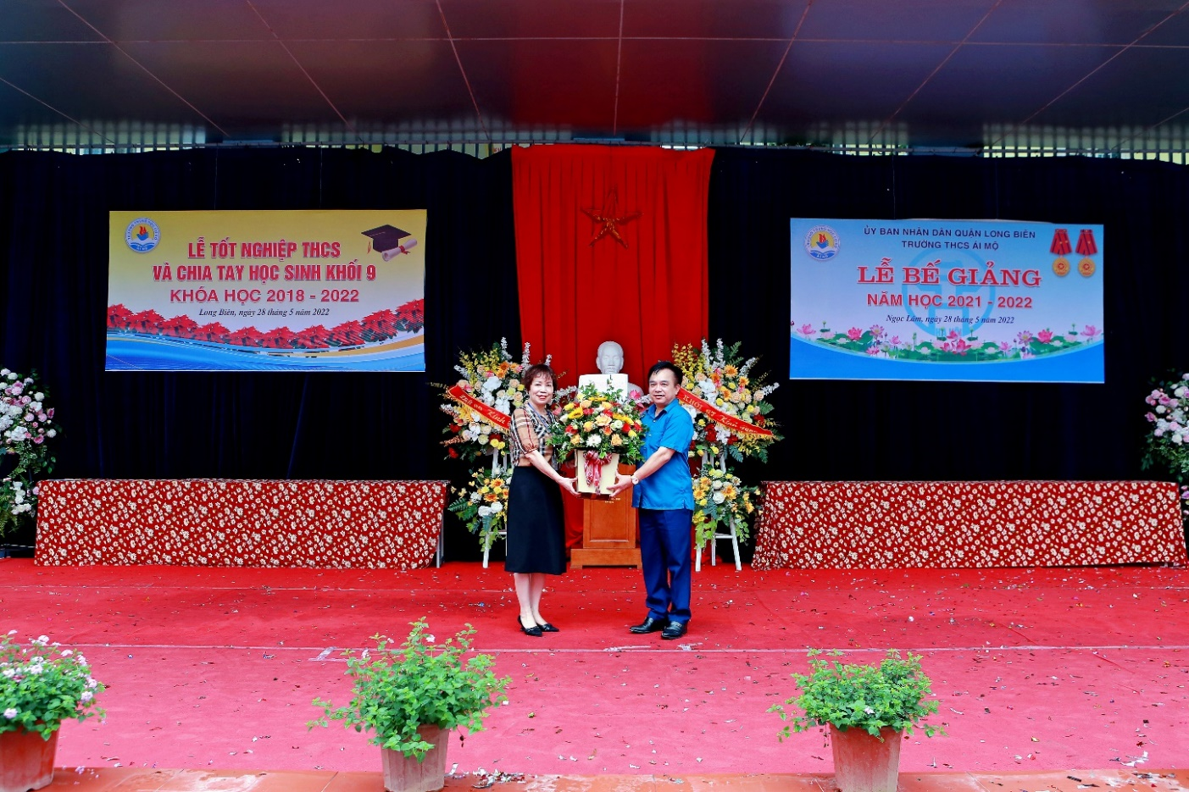
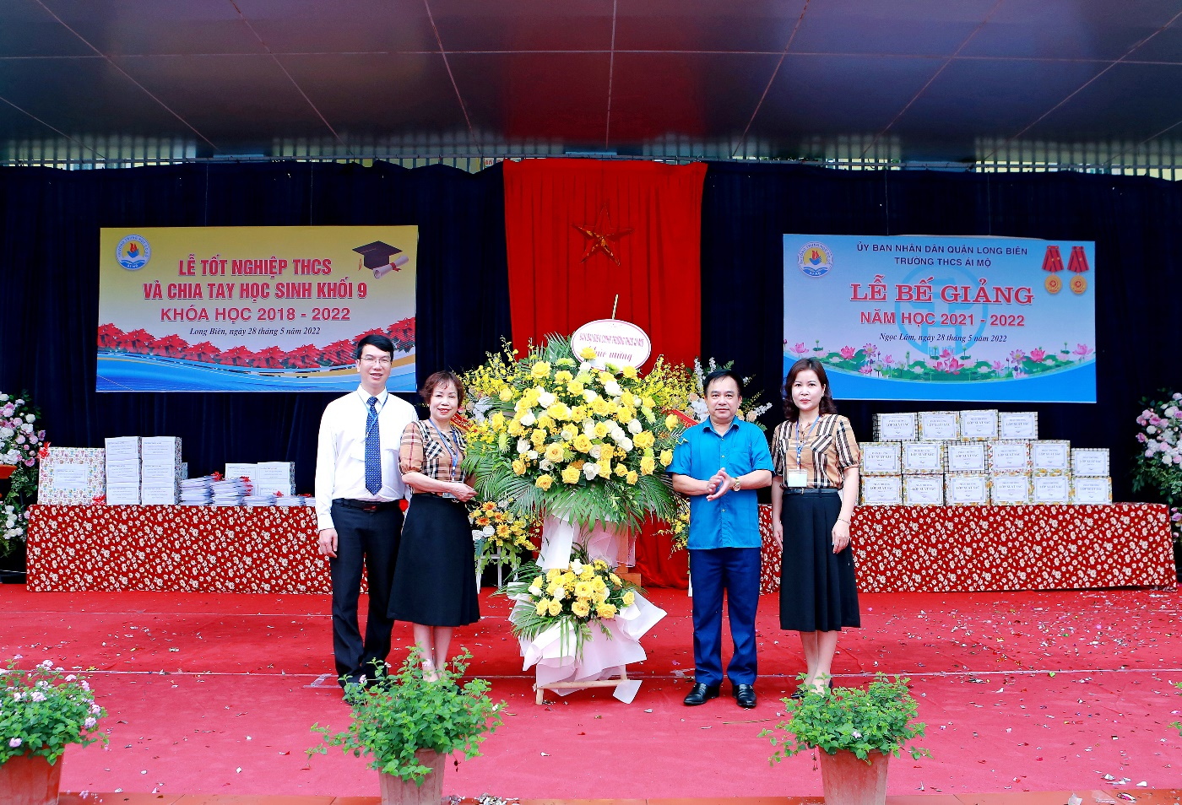

Trong không khí xúc động và biết ơn sâu sắc, ông Hoàng Thanh Bình – Trưởng Ban đại diện cha mẹ học sinh nhà trường thay mặt cho các bậc phụ huynh trường THCS Ái Mộ đã trao tặng lẵng hoa tươi thắm để chúc mừng thành tích của nhà trường.

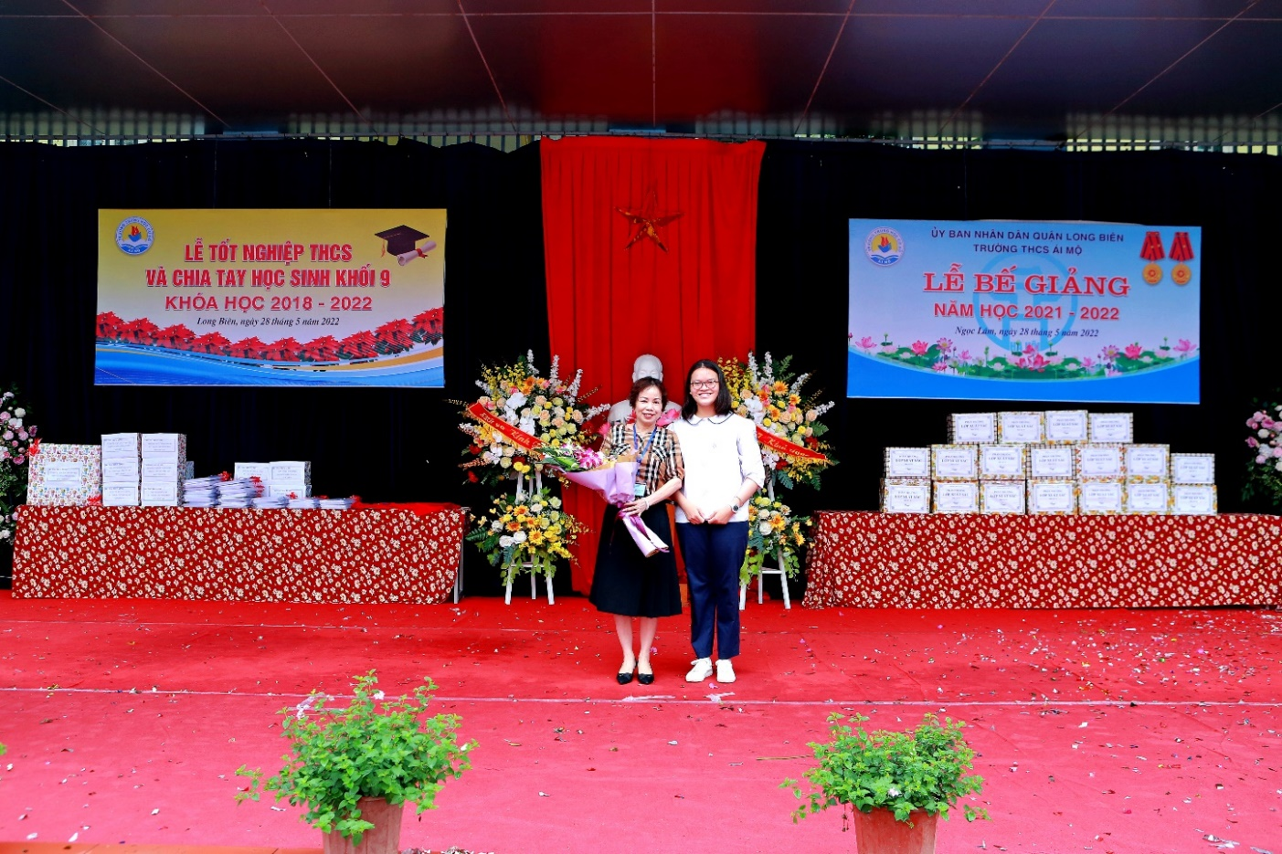

Sau đó, đại diện cho 449 các em học sinh lớp 9, em Nguyễn Vũ Anh Thư học sinh lớp 9A – Đạt giải Nhất môn Địa lý cấp quận, giải Ba cấp Thành phố đã có bài phát biểu cảm nghĩ, bày tỏ lòng biết ơn sâu sắc tới Ban giám hiệu, tập thể các thầy, cô giáo đã luôn quan tâm, dạy dỗ, chỉ bảo, chăm sóc cho học sinh. Em cũng thay mặt tập thể học sinh tặng hoa cho nhà trường cùng lời hứa: Chúng em sẽ thực hiện khẩu hiệu của trường: “Hôm nay chúng em tự hào về nhà trường, ngày mâi nhà trường sẽ tự hào về chúng em.”

Tiếp theo chương trình cô giáo Nguyễn Thị Kim Nhung – Phó ban thi đua nhà trường công bố các quyết định khen thưởng tập thể và cá nhân có thành tích xuất sắc trong năm học 2021-2022; Phần nghi lễ trao thưởng đã diễn ra trang trọng, tự hào, phấn khởi.

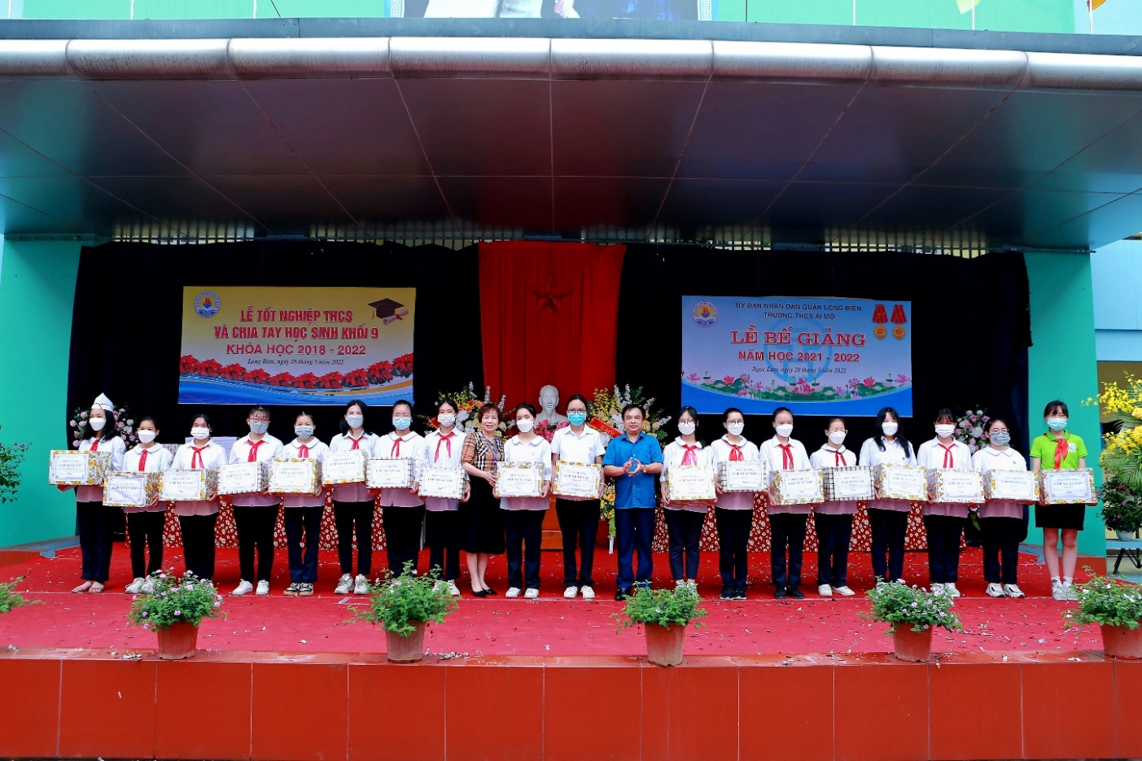

Tặng thưởng các tập thể lớp xuất sắc

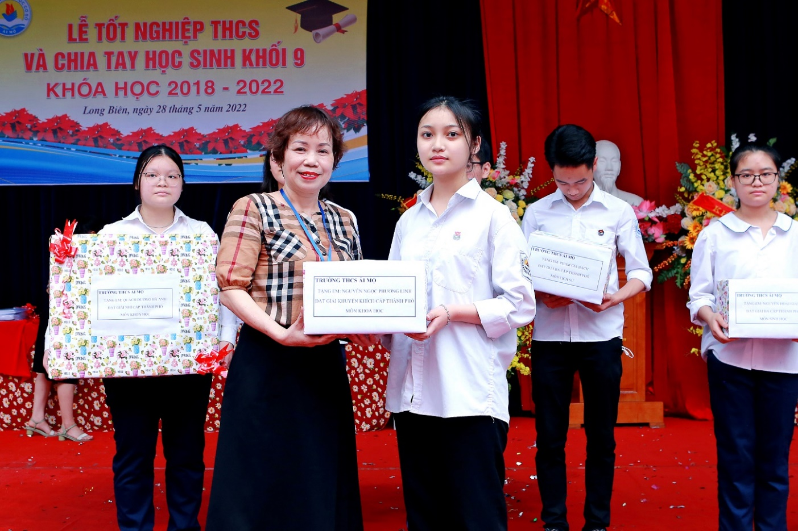

Khen thưởng HS đạt giải cao cấp Thành phố

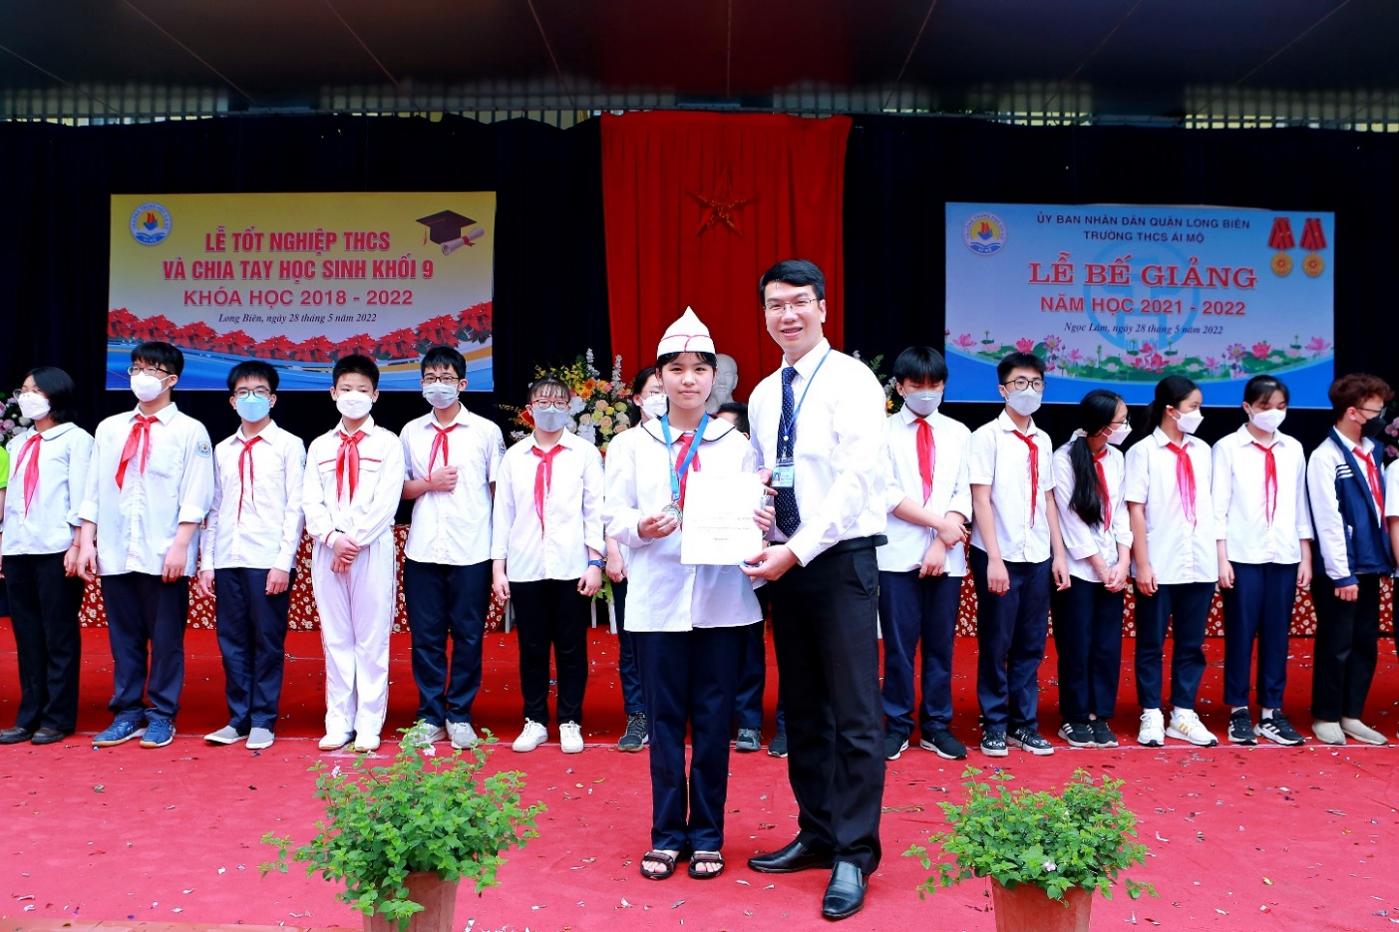

Khen thưởng học sinh đạt giải kỳ thi Toán quốc tế

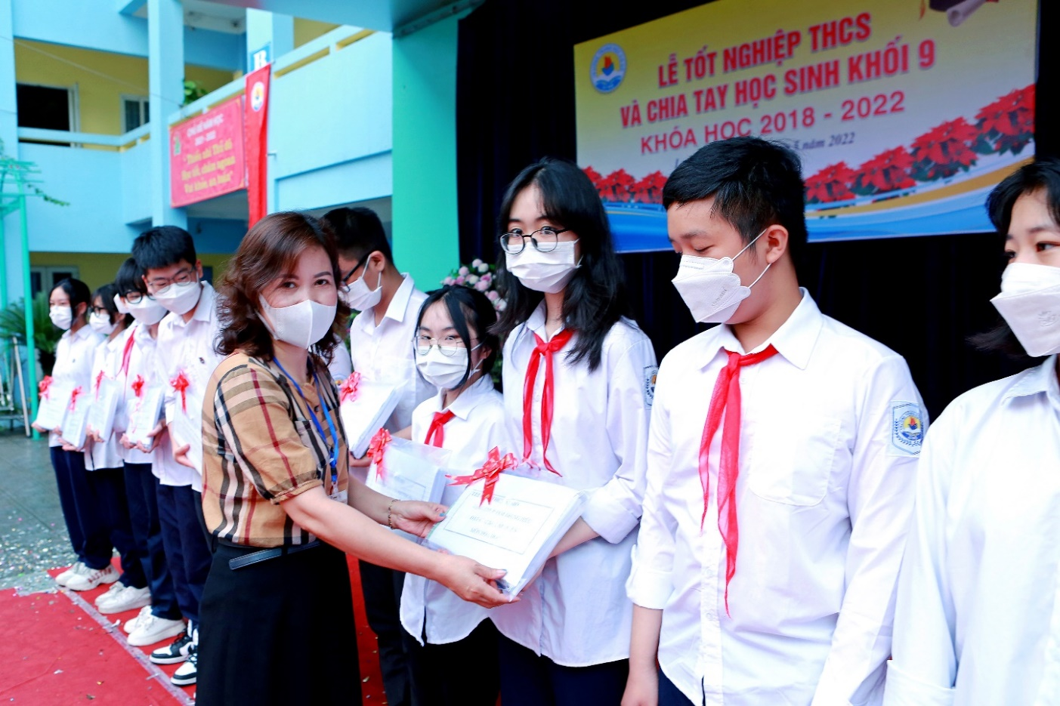

Lễ Bế giảng của trường THCS Ái Mộ năm nay là một buổi lễ đặc biệt. Cách đây ít ngày, thầy giáo Nguyễn Văn Dũng – giáo viên dạy Thể dục của nhà trường đã đột ngột qua đời trong sự bàng hoàng, xót xa của tập thể giáo viên và học sinh nhà trường. Vì vậy, năm nay, nhà trường không tổ chức các tiết mục văn nghệ sôi động như mọi năm, như để dành lấy một khoảng lặng để tất cả mọi người có mặt tại buổi lễ bày tỏ sự tưởng niệm, thương tiếc tới thầy giáo trẻ, đoàn viên trẻ của nhà trường.

Kết thúc lễ bế giảng, cô giáo Ngô Thị Nga xúc động gửi lời cảm ơn chân thành và lời chúc sức khỏe, thành đạt đến tất cả các vị đại biểu, các bậc phụ huynh và hội đồng sư phạm nhà trường!

Chúc các em học sinh có một kỳ nghỉ hè thật vui và bổ ích, chúc các em học sinh cuối cấp có kết quả tốt trong kỳ thi sắp tới.

